平成２９年度ＮＨＫ歳末たすけあい ２次受配要望書記入上の留意事項

- 配分対象施設について ●
○受配要望は、１法人につき１施設１事業のみとなります。
○複数の事業を実施している施設は、それぞれの事業定員を合算した定員数が２５名以内であることが条件となります
例） 生活介護事業 定員１０名
就労継続支援（Ｂ型）事業 定員１０名 合算した定員数２５名以内
※地域活動支援センターについては、定員数による制限はないものとします。
○法人合併や新法への移行により名称等を変更した施設についても、平成２６年度以降にＮＨＫ歳末たすけあいによる配分金を受けている場合は対象外となります

- 車両の購入について ●
○購入する車両には、塗装またはカッティングシートにより下記のとおり受配表示を行います。
１．表示内容
ＮＨＫ歳末たすけあい受配車

※施設名も必ず表示してください
あかはねちゃん©兵庫県共同募金会
２．表示場所
車両左右及び後部の３ヶ所
３．表示規格
○イラスト画像はデータ提供可能
○文字の大きさは、１２cm×１２cm以上（車両サイズにより縮小可能）
○文字の色は、原則として濃紺とする。（車の色に応じて変更可能）
○文字のフォントは、ゴシック体など目立つ書体とする。
《受配表示の例》
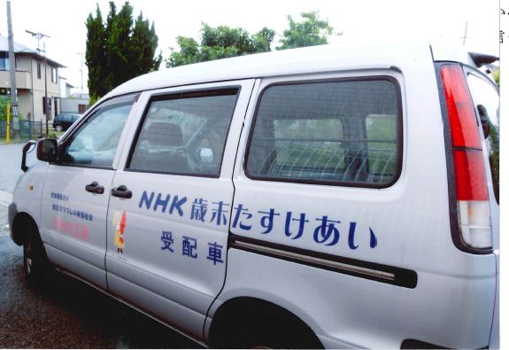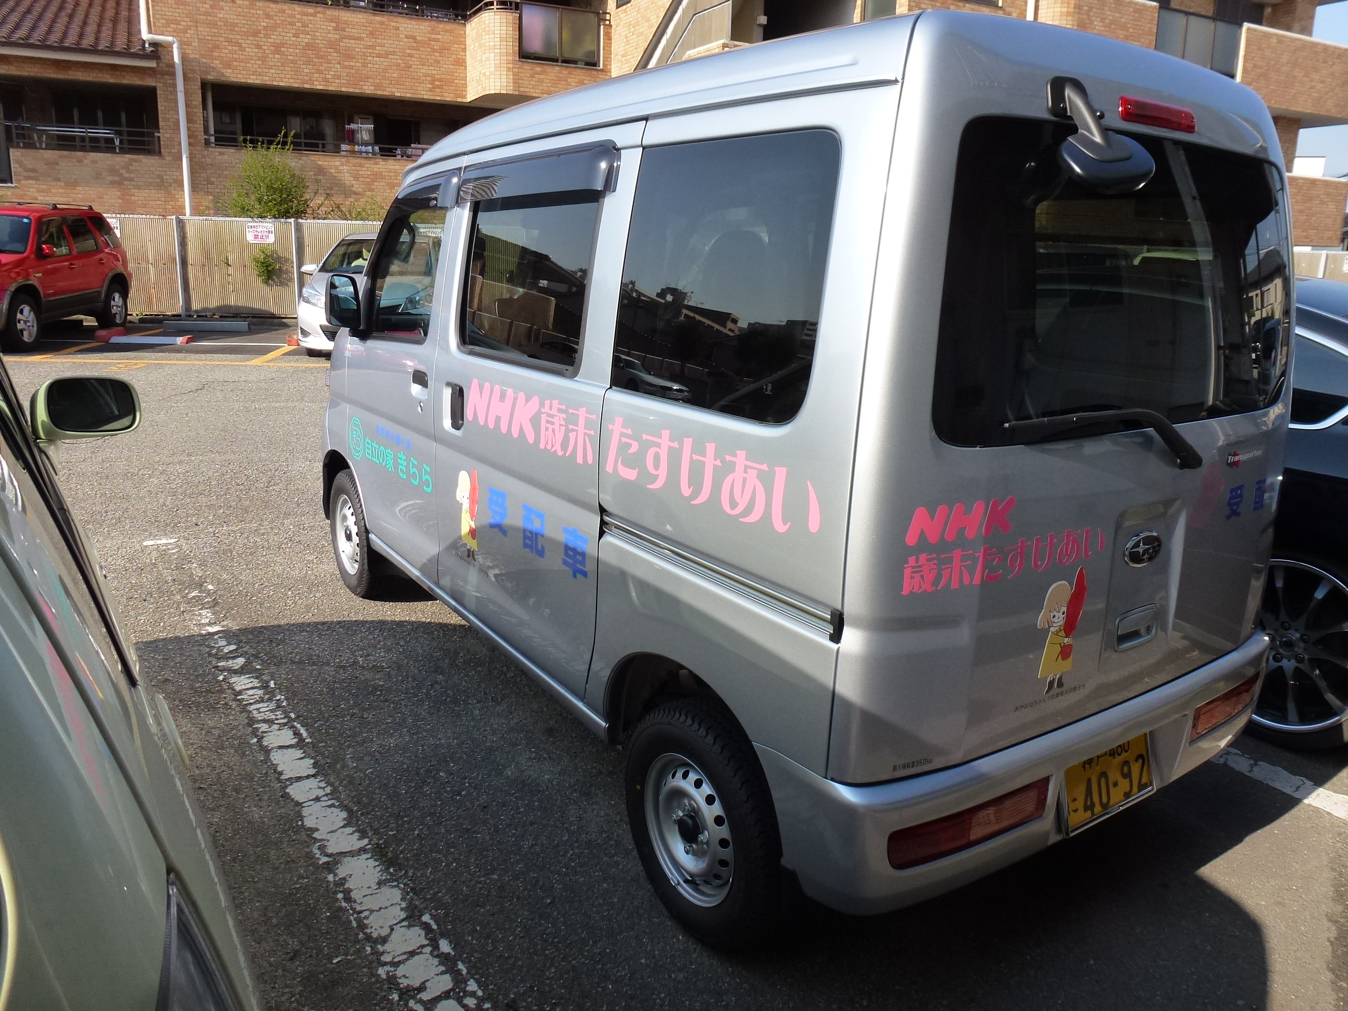
- 申請先について ●
○法人本部の所在地に関わらず、施設が所在する市区町共同募金委員会へ申請してください。
○施設の所在地域が分かれていても、申請は１法人につき１施設１事業のみです。

- 見積りについて ●
○車両や物品購入の見積り合わせは、必ず同一の車両や物品で行ってください。
・自動車は、同一メーカーの同一車種で、販売店を変えて見積りを取ってください
・メーカーや型番が違う類似品・同一スペック品などの見積り合わせは基本的に認めません
○メーカーによる直売しか取扱いが無い場合など、見積り合わせが困難な場合は、その旨を明記した理由書を添付してください。

- 受配要望について
要望欄 | ○ 配分対象事業の①～⑤のうち、いずれか１つの項目を選択して要望欄に「○」をつける
受配要望額 | ○ 「４．資金計画について」の受配要望額にあわせて記入  ○ 受配要望額が、要望限度額を超えていないことを確認  ○ 受配要望額を一万円単位で記入（端数は切り捨て）

- 申請者について
施設種別 | ○ 該当する番号に「○」をつける（複数事業を実施している場合は、主な種別１つのみ「○」をつける）  ○ 障害福祉サービス事業所の場合は、左欄の事業名に「○」をつける（複数事業を実施している場合は、該当する事業全てに「○」をつける）  ○ 具体的事業内容には、「清掃作業」や「クッキーの販売」等、施設で実施している事業内容について具体的に記入
施設所在地 | ○ 法人本部の住所等と異なる場合に記入
主な利用者 | ○ 該当する項目に「○」をつける（複数回答可）  ○ その他の場合は、内容を記入
利用者定員 | ○ 利用者の定員を記入。※２５名以内が対象  （複数事業実施の場合、各事業定員を合算した定員数）  ※ 地域活動支援センターについては、定員の数による制限はありません
法人認可年月日 | ○ 法人格を取得している場合は、法人認可を受けた年月日を記入
施設事業開始年月日 | ○ 法人許可年月日とは別に、施設の事業を開始した年月日を記入
担当者 | ○ この要望書を作成した担当者の職氏名を記入  ※ 必ず日中連絡が取れる電話番号を記入し（携帯電話可）  曜日が限られている場合は、可能な曜日・時間帯も記入してください
助成履歴 | ○ 平成２６年度以降にＮＨＫ歳末たすけあいの配分を受けていないことを確認してチェック  ○ 平成２９年度に１０万円以上の民間助成を受けていないことを確認してチェック  ※ この２点が配分の条件となります  ※ 同法人に２施設以上ある場合は、法人全体としての助成履歴ではなく当該施設としての助成履歴を反映します
申請状況 | ○ 今年度、法人内で他の施設がＮＨＫ歳末たすけあい２次配分の受配要望を出していないことを確認してチェック  ※ 施設の所在地域が別であっても、申請は１法人につき１施設１事業のみです  ※ 法人内で調整のうえ、今年度受配要望する施設を１つに限定してください

■障害者自立支援法の施行に伴い、合併等で新設された施設のみご記入をお願いします。
合併施設数 | ○ 合併した作業所等の施設数を記入してください
旧施設名 | ○ 今回の受配要望をされる施設の旧施設名を記入してください

- 事業計画について
要望内容 | ○ 内容が容易に理解できるように、具体的かつ簡潔に記入  例）利用者送迎のための福祉車両の購入  クッキー製造のためのオーブンの購入
要望内容の理由･目的 | ○ 要望の理由・目的を、わかり易く具体的に、簡潔にまとめて記入
要望内容の詳細 | ○ 購入物や整備内容等を詳しく記入  ※ 配分金を人件費、交通費、食費に充当することはできません
配分金を受配し  た旨のＰＲ方法 | ○ 該当するものに「○」をつける（「その他」の場合は具体的なＰＲ方法も記入）  ※ 必須である受配ラベル貼付および車両受配表示とは別にさらにＰＲをしていただきます

- 資金計画について
収 入 | - 受配要望額を万単位で記入（受配要望額の端数は切り捨て）  - 記載されている費目以外に資金がある場合は、その費目名・金額を記入  - 受配要望額が、総事業費の９０％以内となることを確認
支 出 | - 各欄に、事業に必要となる費目名を、わかり易く、具体的に記入  例）車両購入費、オーブン設置工事費 など  注意：支出項目に＜自己負担＞の費目名は記入しないようご留意ください  - 支出合計額は、収入合計額と必ず一致させる  - 次の経費は配分対象とならないため除く  ・車両購入における追加オプション代、登録諸経費（車両本体価格のみ）  ※受配標識の表示にかかる費用は対象に含まれます  ・パソコン購入における本体価格以外の費用（ウイルスソフト等の別売ソ  フトウェア、プリンターインク等の消耗品、インターネット設定費用等）  ※モニター、キーボード、マウスなど操作に必要なハードウェアは対象  に含まれます（ただし、必要最低限の範囲内において）

- 添付書類
◎ 業者発行の見積書コピー（複数社）
・ 「商談メモ」や「取引メモ」等、正式な見積書でないものは認めません
・ 見積書は必ず法人名だけではなく施設名で徴してください
・ 在庫・価格変動の激しい時期のため配分決定後に改めて選定業者（１社）から見積書を徴していただきます。（見積もり期限が切れている場合は、要望時の見積書の再利用は不可。改めて徴してください。）
◎ 研修を行う場合は、研修プログラムを必ず添付してください
◎ 医療法人の場合は、①定款の写し、②法人全体の「財産目録」、「貸借対照表」及び「損益計算書」、③施設単体での収支状況が分かる資料を添付してください。

